

**О внесении изменений в постановление акимата от 30 декабря 2015 года № 566 "Об утверждении регламентов государственных услуг"**

***Утративший силу***

Постановление акимата Костанайской области от 16 февраля 2018 года № 72. Зарегистрировано Департаментом юстиции Костанайской области 13 марта 2018 года № 7593. Утратило силу постановлением акимата Костанайской области от 13 января 2020 года № 10

      Сноска. Утратило силу постановлением акимата Костанайской области от 13.01.2020 № 10 (вводится в действие по истечении десяти календарных дней после дня его первого официального опубликования).

      В соответствии со статьей 16 Закона Республики Казахстан от 15 апреля 2013 года "О государственных услугах" акимат Костанайской области ПОСТАНОВЛЯЕТ:

      1. Внести в постановление акимата Костанайской области от 30 декабря 2015 года № 566 "Об утверждении регламентов государственных услуг" (зарегистрировано в Реестре государственной регистрации нормативных правовых актов под № 6185, опубликовано 10 февраля 2016 года в газете "Қостанай таңы") следующие изменения:

      регламент государственной услуги "Оформление документов на инвалидов для предоставления им протезно-ортопедической помощи", утвержденный указанным постановлением, изложить в новой редакции согласно приложению 1 к настоящему постановлению;

      регламент государственной услуги "Обеспечение инвалидов сурдо-тифлотехническими и обязательными гигиеническими средствами", утвержденный указанным постановлением, изложить в новой редакции согласно приложению 2 к настоящему постановлению;

      регламент государственной услуги "Оформление документов на инвалидов для предоставления им услуги индивидуального помощника для инвалидов первой группы, имеющих затруднение в передвижении, и специалиста жестового языка для инвалидов по слуху", утвержденный указанным постановлением, изложить в новой редакции согласно приложению 3 к настоящему постановлению;

      регламент государственной услуги "Предоставление инвалидам кресла-колясок", утвержденный указанным постановлением, изложить в новой редакции согласно приложению 4 к настоящему постановлению;

      регламент государственной услуги "Обеспечение инвалидов санаторно-курортным лечением", утвержденный указанным постановлением, изложить в новой редакции согласно приложению 5 к настоящему постановлению;

      регламент государственной услуги "Оформление документов на оказание специальных социальных услуг в медико-социальных учреждениях (организациях)", утвержденный указанным постановлением, изложить в новой редакции согласно приложению 6 к настоящему постановлению;

      регламент государственной услуги "Оформление документов на оказание специальных социальных услуг в условиях ухода на дому", утвержденный указанным постановлением, изложить в новой редакции согласно приложению 7 к настоящему постановлению.

      2. Государственному учреждению "Управление координации занятости и социальных программ акимата Костанайской области" в установленном законодательством Республики Казахстан порядке обеспечить:

      1) государственную регистрацию настоящего постановления в территориальном органе юстиции;

      2) в течение десяти календарных дней со дня государственной регистрации настоящего постановления направление его копии в бумажном и электронном виде на казахском и русском языках в Республиканское государственное предприятие на праве хозяйственного ведения "Республиканский центр правовой информации" для официального опубликования и включения в Эталонный контрольный банк нормативных правовых актов Республики Казахстан;

      3) размещение настоящего постановления на интернет-ресурсе акимата Костанайской области после его официального опубликования.

      3. Контроль за исполнением настоящего постановления возложить на курирующего заместителя акима Костанайской области.

      4. Настоящее постановление вводится в действие по истечении десяти календарных дней после дня его первого официального опубликования.

|  |  |
| --- | --- |
| *Аким Костанайской области* | *А. Мухамбетов* |

|  |  |
| --- | --- |
|  | Приложение 1 к постановлению акимата от 16 февраля 2018 года № 72 |
|  | Утвержден постановлением акимата от 30 декабря 2015 года № 566 |

**Регламент государственной услуги "Оформление документов на инвалидов для предоставления им протезно-ортопедической помощи"**

**1. Общие положения**

      1. Государственная услуга "Оформление документов на инвалидов для предоставления им протезно-ортопедической помощи" (далее – государственная услуга) оказывается местными исполнительными органами районов и городов областного значения (отделами занятости и социальных программ акиматов районов и городов областного значения) (далее – услугодатель).

      Прием заявления и выдача результата оказания государственной услуги осуществляются через:

      1) Департамент "Центр обслуживания населения" - филиал некоммерческого акционерного общества "Государственная корпорация "Правительство для граждан" по Костанайской области (далее – Государственная корпорация);

      2) канцелярию услугодателя.

      2. Форма оказания государственной услуги – бумажная.

      3. Результат оказания государственной услуги: уведомление об оформлении документов в произвольной форме на предоставление с указанием сроков предоставления инвалидам протезно-ортопедической помощи.

      Форма предоставления результата оказания государственной услуги: бумажная.

**2. Описание порядка действий структурных подразделений (работников) услугодателя в процессе оказания государственной услуги**

      4. Основанием для начала процедуры (действия) по оказанию государственной услуги является прием усугодателем документов, указанных в пункте 9 стандарта государственной услуги "Оформление документов на инвалидов для предоставления им протезно-ортопедической помощи" (далее – пакет документов), утвержденного приказом Министра здравоохранения и социального развития Республики Казахстан от 28 апреля 2015 года № 279 "Об утверждении стандартов государственных услуг в социально-трудовой сфере" (зарегистрирован в Реестре государственной регистрации нормативных правовых актов под № 11342) (далее – Стандарт).

      5. Содержание каждой процедуры (действия), входящей в состав процесса оказания государственной услуги, длительность его выполнения:

      1) сотрудник канцелярии услугодателя принимает пакет документов, осуществляет регистрацию, выдает талон с указанием даты регистрации и получения государственной услуги, фамилии и инициалов лица, принявшего пакет документов, и передает руководителю услугодателя, 25 (двадцать пять) минут;

      в случаях представления услугополучателем неполного пакета документов и (или) документов с истекшим сроком действия отказывает в приеме заявления и выдает расписку об отказе в приеме пакета документов по форме согласно приложению 2 к Стандарту.

      Результат процедуры (действия) – прием и регистрация пакета документов либо расписка об отказе в приеме пакета документов;

      2) руководитель услугодателя определяет ответственного исполнителя, налагает соответствующую визу, 1 (один) рабочий день.

      Результат процедуры (действия) – виза руководителя услугодателя;

      3) ответственный исполнитель услугодателя рассматривает пакет документов, подготавливает проект результата оказания государственной услуги либо ответа с указанием причин отказа в оказании государственной услуги по основаниям, предусмотренным пунктом 10 Стандарта, и передает руководителю услугодателя, 7 (семь) рабочих дней.

      Результат процедуры (действия) – проект результата оказания государственной услуги либо ответа с указанием причин отказа в оказании государственной услуги;

      4) руководитель услугодателя подписывает проект результата оказания государственной услуги либо ответа с указанием причин отказа в оказании государственной услуги и передает сотруднику канцелярии услугодателя, 1 (один) рабочий день.

      Результат процедуры (действия) – подписанный результат оказания государственной услуги либо ответ с указанием причин отказа в оказании государственной услуги;

      5) сотрудник канцелярии услугодателя выдает услугополучателю результат оказания государственной услуги либо ответ с указанием причин отказа в оказании государственной услуги, 5 (пять) минут.

      Результат процедуры (действия) – выданный результат оказания государственной услуги либо ответ с указанием причин отказа в оказании государственной услуги.

**3. Описание порядка взаимодействия структурных подразделений (работников) услугодателя в процессе оказания государственной услуги**

      6. Перечень структурных подразделений (работников) услугодателя, которые участвуют в процессе оказания государственной услуги:

      1) сотрудник канцелярии услугодателя;

      2) ответственный исполнитель услугодателя;

      3) руководитель услугодателя.

      7. Описание последовательности процедур (действий) между структурными подразделениями (работниками) с указанием длительности каждой процедуры (действия):

      1) сотрудник канцелярии услугодателя принимает пакет документов, осуществляет регистрацию, выдает талон с указанием даты регистрации и получения государственной услуги, фамилии и инициалов лица, принявшего пакет документов, и передает руководителю услугодателя, 25 (двадцать пять) минут;

      в случаях представления услугополучателем неполного пакета документов и (или) документов с истекшим сроком действия отказывает в приеме заявления и выдает расписку об отказе в приеме пакета документов по форме согласно приложению 2 к Стандарту;

      2) руководитель услугодателя определяет ответственного исполнителя, налагает соответствующую визу, 1 (один) рабочий день;

      3) ответственный исполнитель услугодателя рассматривает пакет документов, подготавливает проект результата оказания государственной услуги либо ответа с указанием причин отказа в оказании государственной услуги по основаниям, предусмотренным пунктом 10 Стандарта, и передает руководителю услугодателя, 7 (семь) рабочих дней;

      4) руководитель услугодателя подписывает проект результата оказания государственной услуги либо ответа с указанием причин отказа в оказании государственной услуги и передает сотруднику канцелярии услугодателя, 1 (один) рабочий день;

      5) сотрудник канцелярии услугодателя выдает услугополучателю результат оказания государственной услуги либо ответ с указанием причин отказа в оказании государственной услуги, 5 (пять) минут.

**4. Описание порядка взаимодействия с Государственной корпорацией "Правительство для граждан" и (или) иными услугодателями, а также порядка использования информационных систем в процессе оказания государственной услуги**

      8. Описание порядка обращения в Государственную корпорацию, длительность обработки запроса услугополучателя:

      1) услугополучатель для получения государственной услуги обращается в Государственную корпорацию;

      работник Государственной корпорации проверяет правильность заполнения заявления и полноту представленного пакета документов;

      в случае представления услугополучателем неполного пакета документов работник Государственной корпорации отказывает в приеме заявления и выдает расписку об отказе в приеме пакета документов по форме согласно приложению 3 к Стандарту, 5 (пять) минут;

      при представлении полного пакета документов работник Государственной корпорации регистрирует заявление и выдает услугополучателю расписку о приеме пакета документов, 5 (пять) минут;

      2) работник Государственной корпорации подготавливает пакет документов и направляет их услугодателю через курьерскую или иную уполномоченную на это связь, 1 (один) день.

      День приема не входит в срок оказания государственной услуги;

      3) услугодатель рассматривает пакет документов, 9 (девять) рабочих дней, и направляет в Государственную корпорацию результат оказания государственной услуги либо ответ с указанием причин отказа в оказании государственной услуги, при этом результат оказания государственной услуги предоставляется в Государственную корпорацию не позднее, чем за сутки до истечения срока оказания государственной услуги;

      4) работник Государственной корпорации в срок, указанный в расписке о приеме пакета документов, выдает услугополучателю результат оказания государственной услуги либо ответ с указанием причин отказа в оказании государственной услуги, 5 (пять) минут.

      9. Подробное описание последовательности процедур (действий), взаимодействий структурных подразделений (работников) услугодателя в процессе оказания государственной услуги, а также описание порядка взаимодействия с иными услугодателями и (или) Государственной корпорацией и порядка использования информационных систем в процессе оказания государственной услуги отражается в справочнике бизнес-процессов оказания государственной услуги согласно приложению к настоящему Регламенту.

      10. Государственная услуга через веб-портал "электронного правительства" не оказывается.

|  |  |
| --- | --- |
|  | Приложение к Регламенту государственной услуги "Оформление документов на инвалидов для предоставления им протезно-ортопедической помощи" |

**Справочник бизнес-процессов оказания государственной услуги "Оформление документов на инвалидов для предоставления им протезно-ортопедической помощи"**

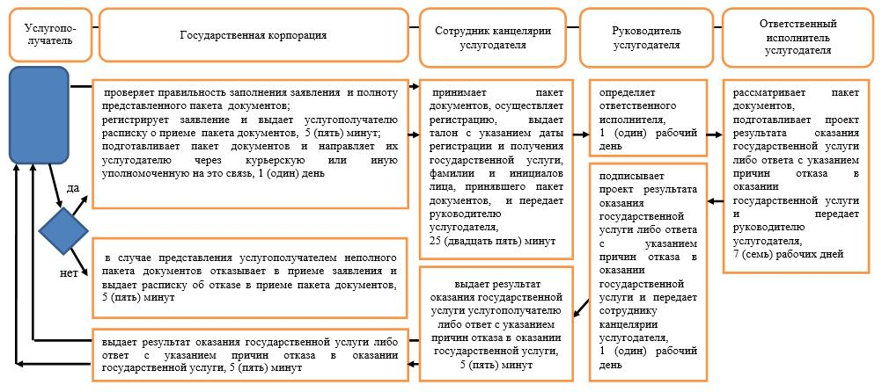

**Условные обозначения**

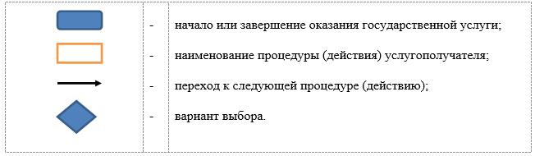

|  |  |
| --- | --- |
|  | Приложение 2 к постановлению акимата  от 16 февраля 2018 года  № 72 |
|  | Утвержден постановлением акимата от 30 декабря 2015 года № 566 |

**Регламент государственной услуги "Обеспечение инвалидов сурдо-тифлотехническими и обязательными гигиеническими средствами"**

**1. Общие положения**

      1. Государственная услуга "Обеспечение инвалидов сурдо-тифлотехническими и обязательными гигиеническими средствами" (далее – государственная услуга) оказывается местными исполнительными органами районов и городов областного значения (отделами занятости и социальных программ акиматов районов и городов областного значения) (далее – услугодатель).

      Прием заявления и выдача результата оказания государственной услуги осуществляются через:

      1) Департамент "Центр обслуживания населения" - филиал некоммерческого акционерного общества "Государственная корпорация "Правительство для граждан" по Костанайской области (далее – Государственная корпорация);

      2) канцелярию услугодателя.

      2. Форма оказания государственной услуги: бумажная.

      3. Результат оказания государственной услуги: уведомление об оформлении документов в произвольной форме с указанием сроков предоставления инвалидам сурдо-тифлотехнических и обязательных гигиенических средств.

      Форма предоставления результата оказания государственной услуги: бумажная.

**2. Описание порядка действий структурных подразделений (работников) услугодателя в процессе оказания государственной услуги**

      4. Основанием для начала процедуры (действия) по оказанию государственной услуги является прием услугодателем документов, указанных в пункте 9 стандарта государственной услуги "Обеспечение инвалидов сурдо-тифлотехническими и обязательными гигиеническими средствами" (далее – пакет документов), утвержденного приказом Министра здравоохранения и социального развития Республики Казахстан от 28 апреля 2015 года № 279 "Об утверждении стандартов государственных услуг в социально-трудовой сфере" (зарегистрирован в Реестре государственной регистрации нормативных правовых актов под № 11342) (далее – Стандарт).

      5. Содержание каждой процедуры (действия), входящей в состав процесса оказания государственной услуги, длительность его выполнения:

      1) сотрудник канцелярии услугодателя принимает пакет документов, осуществляет регистрацию, выдает талон с указанием даты регистрации и получения государственной услуги, фамилии и инициалов лица, принявшего пакет документов, и передает руководителю услугодателя, 25 (двадцать пять) минут;

      в случаях представления услугополучателем неполного пакета документов и (или) документов с истекшим сроком действия отказывает в приеме заявления и выдает расписку об отказе в приеме пакета документов по форме согласно приложению 2 к Стандарту.

      Результат процедуры (действия) – прием и регистрация пакета документов либо расписка об отказе в приеме документов;

      2) руководитель услугодателя определяет ответственного исполнителя, налагает соответствующую визу, 1 (один) рабочий день.

      Результат процедуры (действия) – виза руководителя услугодателя;

      3) ответственный исполнитель услугодателя рассматривает пакет документов, подготавливает проект результата оказания государственной услуги либо ответа с указанием причин отказа в оказании государственной услуги по основаниям, предусмотренным пунктом 10 Стандарта, и передает руководителю услугодателя, 7 (семь) рабочих дней.

      Результат процедуры (действия) – проект результата оказания государственной услуги либо ответа с указанием причин отказа в оказании государственной услуги;

      4) руководитель услугодателя подписывает проект результата оказания государственной услуги либо ответа с указанием причин отказа в оказании государственной услуги и передает сотруднику канцелярии услугодателя, 1 (один) рабочий день.

      Результат процедуры (действия) – подписанный результат оказания государственной услуги либо ответ с указанием причин отказа в оказании государственной услуги;

      5) сотрудник канцелярии услугодателя выдает услугополучателю результат оказания государственной услуги либо ответ с указанием причин отказа в оказании государственной услуги, 5 (пять) минут.

      Результат процедуры (действия) – выданный результат оказания государственной услуги либо ответ с указанием причин отказа в оказании государственной услуги.

**3. Описание порядка взаимодействия структурных подразделений (работников) услугодателя в процессе оказания государственной услуги**

      6. Перечень структурных подразделений (работников) услугодателя, которые участвуют в процессе оказания государственной услуги:

      1) сотрудник канцелярии услугодателя;

      2) ответственный исполнитель услугодателя;

      3) руководитель услугодателя.

      7. Описание последовательности процедур (действий) между структурными подразделениями (работниками) с указанием длительности каждой процедуры (действия):

      1) сотрудник канцелярии услугодателя принимает пакет документов, осуществляет регистрацию, выдает талон с указанием даты регистрации и получения государственной услуги, фамилии и инициалов лица, принявшего пакет документов, и передает руководителю услугодателя, 25 (двадцать пять) минут;

      в случаях представления услугополучателем неполного пакета документов и (или) документов с истекшим сроком действия отказывает в приеме заявления и выдает расписку об отказе в приеме пакета документов по форме согласно приложению 2 к Стандарту;

      2) руководитель услугодателя определяет ответственного исполнителя, налагает соответствующую визу, 1 (один) рабочий день;

      3) ответственный исполнитель услугодателя рассматривает пакет документов, подготавливает проект результата оказания государственной услуги либо ответа с указанием причин отказа в оказании государственной услуги по основаниям, предусмотренным пунктом 10 Стандарта, и передает руководителю услугодателя, 7 (семь) рабочих дней;

      4) руководитель услугодателя подписывает проект результата оказания государственной услуги либо ответа с указанием причин отказа в оказании государственной услуги и передает сотруднику канцелярии услугодателя, 1 (один) рабочий день;

      5) сотрудник канцелярии услугодателя выдает услугополучателю результат оказания государственной услуги либо ответ с указанием причин отказа в оказании государственной услуги, 5 (пять) минут.

**4. Описание порядка взаимодействия с Государственной корпорацией "Правительство для граждан" и (или) иными услугодателями, а также порядка использования информационных систем в процессе оказания государственной услуги**

      8. Описание порядка обращения в Государственную корпорацию, длительность обработки запроса услугополучателя:

      1) услугополучатель для получения государственной услуги обращается в Государственную корпорацию;

      работник Государственной корпорации проверяет правильность заполнения заявления и полноту представленного пакета документов;

      в случае представления услугополучателем неполного пакета документов работник Государственной корпорации отказывает в приеме заявления и выдает расписку об отказе в приеме пакета документов по форме согласно приложению 3 к Стандарту, 5 (пять) минут;

      при представлении полного пакета документов работник Государственной корпорации регистрирует заявление и выдает услугополучателю расписку о приеме пакета документов, 5 (пять) минут;

      2) работник Государственной корпорации подготавливает пакет документов и направляет их услугодателю через курьерскую или иную уполномоченную на это связь, 1 (один) день.

      День приема не входит в срок оказания государственной услуги;

      3) услугодатель рассматривает пакет документов, 9 (девять) рабочих дней, и направляет в Государственную корпорацию результат оказания государственной услуги либо ответ с указанием причин отказа в оказании государственной услуги, при этом результат оказания государственной услуги предоставляется в Государственную корпорацию не позднее, чем за сутки до истечения срока оказания государственной услуги;

      4) работник Государственной корпорации в срок, указанный в расписке о приеме пакета документов, выдает услугополучателю результат оказания государственной услуги либо ответ с указанием причин отказа в оказании государственной услуги, 5 (пять) минут.

      9. Подробное описание последовательности процедур (действий), взаимодействий структурных подразделений (работников) услугодателя в процессе оказания государственной услуги, а также описание порядка взаимодействия с иными услугодателями и (или) Государственной корпорацией и порядка использования информационных систем в процессе оказания государственной услуги отражается в справочнике бизнес-процессов оказания государственной услуги согласно приложению к настоящему Регламенту.

      10. Государственная услуга через веб-портал "электронного правительства" не оказывается.

|  |  |
| --- | --- |
|  | Приложение к Регламенту государственной услуги "Обеспечение инвалидов сурдо-тифлотехническими и обязательными гигиеническими средствами" |

**Справочник бизнес – процессов оказания государственной услуги "Обеспечение инвалидов сурдо-тифлотехническими и обязательными гигиеническими средствами"**

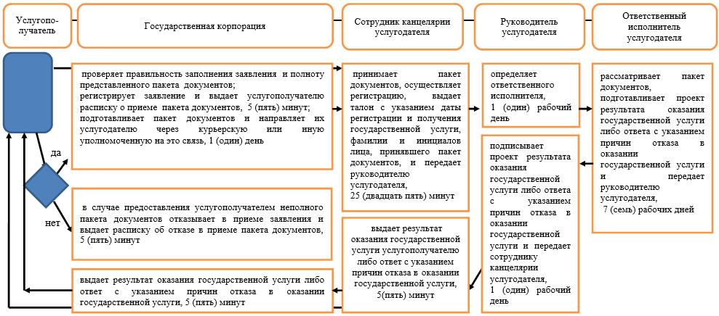

**Условные обозначения**

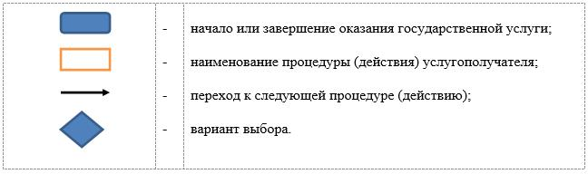

|  |  |
| --- | --- |
|  | Приложение 3 к постановлению акимата от 16 февраля 2018 года № 72 |
|  | Утвержден постановлением акимата от 30 декабря 2015 года № 566 |

**Регламент государственной услуги "Оформление документов на инвалидов для предоставления им услуги индивидуального помощника для инвалидов первой группы, имеющих затруднение в передвижении, и специалиста жестового языка для инвалидов по слуху"**

**1. Общие положения**

      1. Государственная услуга "Оформление документов на инвалидов для предоставления им услуги индивидуального помощника для инвалидов первой группы, имеющих затруднение в передвижении, и специалиста жестового языка для инвалидов по слуху" (далее – государственная услуга) оказывается местными исполнительными органами районов и городов областного значения (отделы занятости и социальных программ акиматов районов и городов областного значения) (далее – услугодатель).

      Прием заявления и выдача результата оказания государственной услуги осуществляются через:

      1) Департамент "Центр обслуживания населения" - филиал некоммерческого акционерного общества "Государственная корпорация "Правительство для граждан" по Костанайской области (далее – Государственная корпорация);

      2) канцелярию услугодателя.

      2. Форма оказания государственной услуги: бумажная.

      3. Результат оказания государственной услуги: уведомление об оформлении документов в произвольной форме на предоставление услуг индивидуального помощника для инвалидов первой группы, имеющих затруднение в передвижении и специалиста жестового языка для инвалидов по слуху.

      Форма предоставления результата оказания государственной услуги: бумажная.

**2. Описание порядка действий структурных подразделений (работников) услугодателя в процессе оказания государственной услуги**

      4. Основанием для начала процедуры (действия) по оказанию государственной услуги является прием услугодателем документов, указанных в пункте 9 стандарта государственной услуги "Оформление документов на инвалидов для предоставления им услуги индивидуального помощника для инвалидов первой группы, имеющих затруднение в передвижении, и специалиста жестового языка для инвалидов по слуху" (далее – пакет документов), утвержденного приказом Министра здравоохранения и социального развития Республики Казахстан от 28 апреля 2015 года № 279 "Об утверждении стандартов государственных услуг в социально-трудовой сфере" (зарегистрирован в Реестре государственной регистрации нормативных правовых актов под № 11342) (далее – Стандарт).

      5. Содержание каждой процедуры (действия), входящей в состав процесса оказания государственной услуги, длительность его выполнения:

      1) сотрудник канцелярии услугодателя принимает пакет документов, осуществляет регистрацию, выдает талон с указанием даты регистрации и получения государственной услуги, фамилии и инициалов лица, принявшего пакет документов, и передает руководителю услугодателя, 25 (двадцать пять) минут;

      в случаях представления услугополучателем неполного пакета документов и (или) документов с истекшим сроком действия отказывает в приеме заявления и выдает расписку об отказе в приеме пакета документов по форме согласно приложению 2 к Стандарту.

      Результат процедуры (действия) – прием и регистрация пакета документов либо расписка об отказе в приеме пакета документов;

      2) руководитель услугодателя определяет ответственного исполнителя, налагает соответствующую визу, 1 (один) рабочий день.

      Результат процедуры (действия) – виза руководителя услугодателя;

      3) ответственный исполнитель услугодателя рассматривает пакет документов, подготавливает проект результата оказания государственной услуги либо ответа с указанием причин отказа в оказании государственной услуги по основаниям, предусмотренным пунктом 10 Стандарта, и передает руководителю услугодателя, 7 (семь) рабочих дней.

      Результат процедуры (действия) – проект результата оказания государственной услуги либо ответа с указанием причин отказа в оказании государственной услуги;

      4) руководитель услугодателя подписывает проект результата оказания государственной услуги либо ответа с указанием причин отказа в оказании государственной услуги и передает сотруднику канцелярии услугодателя, 1 (один) рабочий день.

      Результат процедуры (действия) – подписанный результат оказания государственной услуги либо ответ с указанием причин отказа в оказании государственной услуги;

      5) сотрудник канцелярии услугодателя выдает услугополучателю результат оказания государственной услуги либо ответ с указанием причин отказа в оказании государственной услуги, 5 (пять) минут.

      Результат процедуры (действия) – выданный результат оказания государственной услуги либо ответ с указанием причин отказа в оказании государственной услуги.

**3. Описание порядка взаимодействия структурных подразделений (работников) услугодателя в процессе оказания государственной услуги**

      6. Перечень структурных подразделений (работников) услугодателя, которые участвуют в процессе оказания государственной услуги:

      1) сотрудник канцелярии услугодателя;

      2) ответственный исполнитель услугодателя;

      3) руководитель услугодателя.

      7. Описание последовательности процедур (действий) между структурными подразделениями (работниками) с указанием длительности каждой процедуры (действия):

      1) сотрудник канцелярии услугодателя принимает пакет документов, осуществляет регистрацию, выдает талон с указанием даты регистрации и получения государственной услуги, фамилии и инициалов лица, принявшего пакет документов, и передает руководителю услугодателя, 25 (двадцать пять) минут;

      в случаях представления услугополучателем неполного пакета документов и (или) документов с истекшим сроком действия отказывает в приеме заявления и выдает расписку об отказе в приеме пакета документов по форме согласно приложению 2 к Стандарту;

      2) руководитель услугодателя определяет ответственного исполнителя, налагает соответствующую визу, 1 (один) рабочий день;

      3) ответственный исполнитель услугодателя рассматривает пакет документов, подготавливает проект результата оказания государственной услуги либо ответа с указанием причин отказа в оказании государственной услуги по основаниям, предусмотренным пунктом 10 Стандарта, и передает руководителю услугодателя, 7 (семь) рабочих дней;

      4) руководитель услугодателя подписывает проект результата оказания государственной услуги либо ответа с указанием причин отказа в оказании государственной услуги и передает сотруднику канцелярии услугодателя, 1 (один) рабочий день;

      5) сотрудник канцелярии услугодателя выдает услугополучателю результат оказания государственной услуги либо ответ с указанием причин отказа в оказании государственной услуги, 5 (пять) минут.

**4. Описание порядка взаимодействия с Государственной корпорацией "Правительство для граждан" и (или) иными услугодателями, а также порядка использования информационных систем в процессе оказания государственной услуги**

      8. Описание порядка обращения в Государственную корпорацию, длительность обработки запроса услугополучателя:

      1) услугополучатель для получения государственной услуги обращается в Государственную корпорацию;

      работник Государственной корпорации проверяет правильность заполнения заявления и полноту представленного пакета документов;

      в случае представления услугополучателем неполного пакета документов работник Государственной корпорации отказывает в приеме заявления и выдает расписку об отказе в приеме пакета документов по форме согласно приложению 3 к Стандарту, 5 (пять) минут;

      при представлении полного пакета документов работник Государственной корпорации регистрирует заявление и выдает услугополучателю расписку о приеме пакета документов, 5 (пять) минут;

      2) работник Государственной корпорации подготавливает пакет документов и направляет их услугодателю через курьерскую или иную уполномоченную на это связь, 1 (один) день.

      День приема не входит в срок оказания государственной услуги;

      3) услугодатель рассматривает пакет документов, 9 (девять) рабочих дней,и направляет в Государственную корпорацию результат оказания государственной услуги либо ответ с указанием причин отказа в оказании государственной услуги, при этом результат оказания государственной услуги предоставляется в Государственную корпорацию не позднее, чем за сутки до истечения срока оказания государственной услуги;

      4) работник Государственной корпорации в срок, указанный в расписке о приеме пакета документов, выдает услугополучателю результат оказания государственной услуги либо ответ с указанием причин отказа в оказании государственной услуги, 5 (пять) минут.

      9. Подробное описание последовательности процедур (действий), взаимодействий структурных подразделений (работников) услугодателя в процессе оказания государственной услуги, а также описание порядка взаимодействия с иными услугодателями и (или) Государственной корпорацией и порядка использования информационных систем в процессе оказания государственной услуги отражается в справочнике бизнес-процессов оказания государственной услуги согласно приложению к настоящему Регламенту.

      10. Государственная услуга через веб-портал "электронного правительства" не оказывается.

|  |  |
| --- | --- |
|  | Приложение к Регламенту государственной услуги "Оформление документов на инвалидов для предоставления им услуги индивидуального помощника для инвалидов первой группы, имеющих затруднение в передвижении, и специалиста жестового языка для инвалидов по слуху" |

**Справочник бизнес-процессов оказания государственной услуги "Оформление документов на инвалидов для предоставления им услуги индивидуального помощника для инвалидов первой группы, имеющих затруднение в передвижении, и специалиста жестового языка для инвалидов по слуху"**

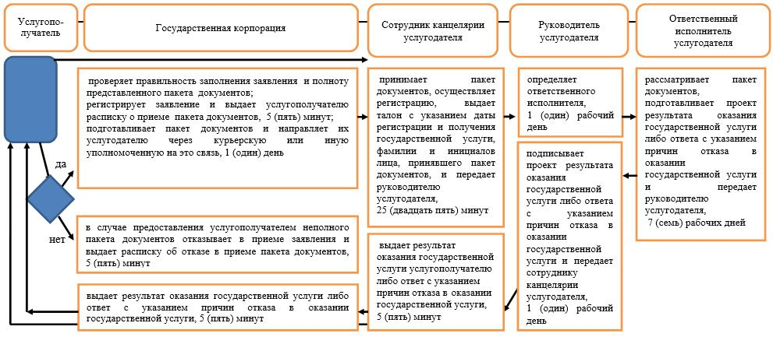

**Условные обозначения**

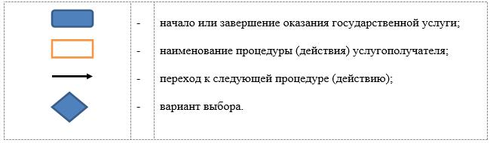

|  |  |
| --- | --- |
|  | Приложение 4 к постановлению акимата от 16 февраля 2018 года № 72 |
|  | Утвержден постановлением акимата от 30 декабря 2015 года № 566 |

**Регламент государственной услуги "Предоставление инвалидам кресла-колясок"**

**1. Общие положения**

      1. Государственная услуга "Предоставление инвалидам кресла-колясок" (далее – государственная услуга) оказывается местными исполнительными органами районов и городов областного значения (отделами занятости и социальных программ акиматов районов и городов областного значения) (далее – услугодатель).

      Прием заявления и выдача результата оказания государственной услуги осуществляются через:

      1) Департамент "Центр обслуживания населения" - филиал некоммерческого акционерного общества "Государственная корпорация "Правительство для граждан" по Костанайской области (далее – Государственная корпорация);

      2) канцелярию услугодателя.

      2. Форма оказания государственной услуги – бумажная.

      3. Результат оказания государственной услуги: уведомление об оформлении документов в произвольной форме с указанием сроков предоставления инвалидам кресла-коляски.

      Форма предоставления результата оказания государственной услуги: бумажная.

**2. Описание порядка действий структурных подразделений (работников) услугодателя в процессе оказания государственной услуги**

      4. Основанием для начала процедуры (действия) по оказанию государственной услуги является прием услугодателем документов, указанных в пункте 9 стандарта государственной услуги "Предоставление инвалидам кресла-колясок" (далее – пакет документов), утвержденного приказом Министра здравоохранения и социального развития Республики Казахстан от 28 апреля 2015 года № 279 "Об утверждении стандартов государственных услуг в социально-трудовой сфере" (зарегистрирован в Реестре государственной регистрации нормативных правовых актов под № 11342) (далее – Стандарт).

      5. Содержание каждой процедуры (действия), входящей в состав процесса оказания государственной услуги, длительность его выполнения:

      1) сотрудник канцелярии услугодателя принимает пакет документов, осуществляет регистрацию, выдает талон с указанием даты регистрации и получения государственной услуги, фамилии и инициалов лица, принявшего пакет документов, и передает руководителю услугодателя, 25 (двадцать пять) минут;

      в случаях представления услугополучателем неполного пакета документов и (или) документов с истекшим сроком действия отказывает в приеме заявления и выдает расписку об отказе в приеме пакета документов по форме согласно приложению 2 к Стандарту.

      Результат процедуры (действия) – прием и регистрация пакета документов либо расписка об отказе в приеме пакета документов;

      2) руководитель услугодателя определяет ответственного исполнителя, налагает соответствующую визу, 1 (один) рабочий день.

      Результат процедуры (действия) – виза руководителя услугодателя;

      3) ответственный исполнитель услугодателя рассматривает пакет документов, подготавливает проект результата оказания государственной услуги либо ответа с указанием причин отказа в оказании государственной услуги по основаниям, предусмотренным пунктом 10 Стандарта, и передает руководителю услугодателя, 7 (семь) рабочих дней.

      Результат процедуры (действия) – проект результата оказания государственной услуги либо ответа с указанием причин отказа в оказании государственной услуги;

      4) руководитель услугодателя подписывает проект результата оказания государственной услуги либо ответа с указанием причин отказа в оказании государственной услуги и передает сотруднику канцелярии услугодателя, 1 (один) рабочий день.

      Результат процедуры (действия) – подписанный результат оказания государственной услуги либо ответ с указанием причин отказа в оказании государственной услуги;

      5) сотрудник канцелярии услугодателя выдает услугополучателю результат оказания государственной услуги либо ответ с указанием причин отказа в оказании государственной услуги, 5 (пять) минут.

      Результат процедуры (действия) – выданный результат оказания государственной услуги либо ответ с указанием причин отказа в оказании государственной услуги.

**3. Описание порядка взаимодействия структурных подразделений (работников) услугодателя в процессе оказания государственной услуги**

      6. Перечень структурных подразделений (работников) услугодателя, которые участвуют в процессе оказания государственной услуги:

      1) сотрудник канцелярии услугодателя;

      2) ответственный исполнитель услугодателя;

      3) руководитель услугодателя.

      7. Описание последовательности процедур (действий) между структурными подразделениями (работниками) с указанием длительности каждой процедуры (действия):

      1) сотрудник канцелярии услугодателя принимает пакет документов, осуществляет регистрацию, выдает талон с указанием даты регистрации и получения государственной услуги, фамилии и инициалов лица, принявшего пакет документов, и передает руководителю услугодателя, 25 (двадцать пять) минут;

      в случаях представления услугополучателем неполного пакета документов и (или) документов с истекшим сроком действия отказывает в приеме заявления и выдает расписку об отказе в приеме пакета документов по форме согласно приложению 2 к Стандарту;

      2) руководитель услугодателя определяет ответственного исполнителя, налагает соответствующую визу, 1 (один) рабочий день;

      3) ответственный исполнитель услугодателя рассматривает пакет документов, подготавливает проект результата оказания государственной услуги либо ответа с указанием причин отказа в оказании государственной услуги по основаниям, предусмотренным пунктом 10 Стандарта, и передает руководителю услугодателя, 7 (семь) рабочих дней;

      4) руководитель услугодателя подписывает проект результата оказания государственной услуги либо ответа с указанием причин отказа в оказании государственной услуги и передает сотруднику канцелярии услугодателя, 1 (один) рабочий день;

      5) сотрудник канцелярии услугодателя выдает услугополучателю результат оказания государственной услуги либо ответ с указанием причин отказа в оказании государственной услуги, 5 (пять) минут.

**4. Описание порядка взаимодействия с Государственной корпорацией "Правительство для граждан" и (или) иными услугодателями, а также порядка использования информационных систем в процессе оказания государственной услуги**

      8. Описание порядка обращения в Государственную корпорацию, длительность обработки запроса услугополучателя:

      1) услугополучатель для получения государственной услуги обращается в Государственную корпорацию;

      работник Государственной корпорации проверяет правильность заполнения заявления и полноту представленного пакета документов;

      в случае предоставления услугополучателем неполного пакета документов работник Государственной корпорации отказывает в приеме заявления и выдает расписку об отказе в приеме пакета документов по форме согласно приложению 3 к Стандарту, 5 (пять) минут;

      при предоставлении полного пакета документов работник Государственной корпорации регистрирует заявление и выдает услугополучателю расписку о приеме пакета документов, 5 (пять) минут;

      2) работник Государственной корпорации подготавливает пакет документов и направляет их услугодателю через курьерскую или иную уполномоченную на это связь, 1 (один) день.

      День приема не входит в срок оказания государственной услуги;

      3) услугодатель рассматривает пакет документов, 9 (девять) рабочих дней, и направляет в Государственную корпорацию результат оказания государственной услуги либо ответ с указанием причин отказа в оказании государственной услуги, при этом результат оказания государственной услуги предоставляется в Государственную корпорацию не позднее, чем за сутки до истечения срока оказания государственной услуги;

      4) работник Государственной корпорации в срок, указанный в расписке о приеме пакета документов, выдает услугополучателю результат оказания государственной услуги либо ответ с указанием причин отказа в оказании государственной услуги, 5 (пять) минут.

      9. Подробное описание последовательности процедур (действий), взаимодействий структурных подразделений (работников) услугодателя в процессе оказания государственной услуги, а также описание порядка взаимодействия с иными услугодателями и (или) Государственной корпорацией и порядка использования информационных систем в процессе оказания государственной услуги отражается в справочнике бизнес-процессов оказания государственной услуги согласно приложению к настоящему Регламенту.

      10. Государственная услуга через веб-портал "электронного правительства" не оказывается.

|  |  |
| --- | --- |
|  | Приложение к Регламенту государственной услуги "Предоставление инвалидам кресла-колясок" |

**Справочник бизнес-процессов оказания государственной услуги "Предоставление инвалидам кресла-колясок"**

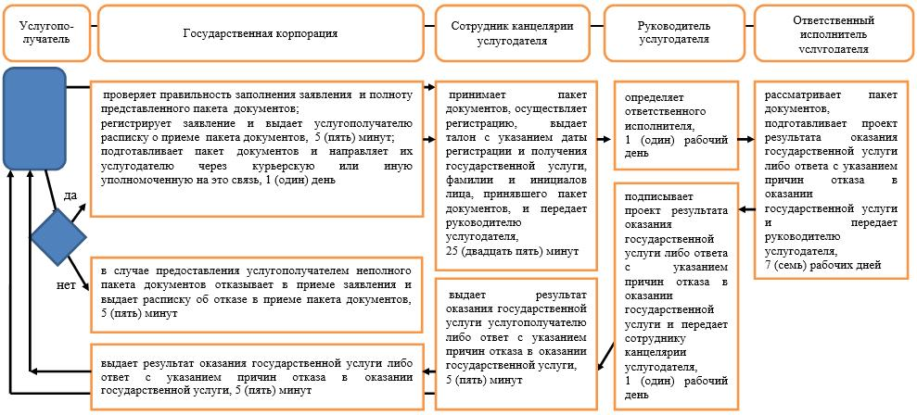

**Условные обозначения**

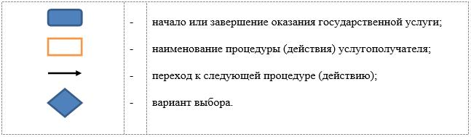

|  |  |
| --- | --- |
|  | Приложение 5  к постановлению акимата  от 16 февраля 2018 года  № 72 |
|  | Утвержден постановлением акимата от 30 декабря 2015 года № 566 |

**Регламент государственной услуги "Обеспечение инвалидов санаторно-курортным лечением"**

**1. Общие положения**

      1. Государственная услуга "Обеспечение инвалидов санаторно-курортным лечением" (далее – государственная услуга) оказывается местными исполнительными органами районов и городов областного значения (отделами занятости и социальных программ акиматов районов и городов областного значения) (далее – услугодатель).

      Прием заявления и выдача результата оказания государственной услуги осуществляются через:

      1) Департамент "Центр обслуживания населения" - филиал некоммерческого акционерного общества "Государственная корпорация "Правительство для граждан" по Костанайской области (далее – Государственная корпорация);

      2) канцелярию услугодателя.

      2. Форма оказания государственной услуги – бумажная.

      3. Результат оказания государственной услуги: уведомление об оформлении документов в произвольной форме на предоставление санаторно-курортного лечения.

      Форма предоставления результата оказания государственной услуги: бумажная.

**2. Описание порядка действий структурных подразделений (работников) услугодателя в процессе оказания государственной услуги**

      4. Основанием для начала процедуры (действия) по оказанию государственной услуги является прием усугодателем документов, указанных в пункте 9 стандарта государственной услуги "Обеспечение инвалидов санаторно-курортным лечением" (далее – пакет документов), утвержденного приказом Министра здравоохранения и социального развития Республики Казахстан от 28 апреля 2015 года № 279 "Об утверждении стандартов государственных услуг в социально-трудовой сфере (зарегистрирован в Реестре государственной регистрации нормативных правовых актов под № 11342) (далее – Стандарт).

      5. Содержание каждой процедуры (действия), входящей в состав процесса оказания государственной услуги, длительность его выполнения:

      1) сотрудник канцелярии услугодателя принимает пакет документов, осуществляет регистрацию, выдает талон с указанием даты регистрации и получения государственной услуги, фамилии и инициалов лица, принявшего пакет документов, и передает руководителю услугодателя, 25 (двадцать пять) минут;

      в случаях представления услугополучателем неполного пакета документов и (или) документов с истекшим сроком действия отказывает в приеме заявления и выдает расписку об отказе в приеме пакета документов по форме согласно приложению 2 к Стандарту.

      Результат процедуры (действия) – прием и регистрация пакета документов либо расписка об отказе в приеме пакета документов;

      2) руководитель услугодателя определяет ответственного исполнителя, налагает соответствующую визу, 1 (один) рабочий день.

      Результат процедуры (действия) – виза руководителя услугодателя;

      3) ответственный исполнитель услугодателя рассматривает пакет документов, подготавливает проект результата оказания государственной услуги либо ответа с указанием причин отказа в оказании государственной услуги по основаниям, предусмотренным пунктом 10 Стандарта, и передает руководителю услугодателя, 7 (семь) рабочих дней.

      Результат процедуры (действия) – проект результата оказания государственной услуги либо ответа с указанием причин отказа в оказании государственной услуги;

      4) руководитель услугодателя подписывает проект результата оказания государственной услуги либо ответа с указанием причин отказа в оказании государственной услуги и передает сотруднику канцелярии услугодателя, 1 (один) рабочий день.

      Результат процедуры (действия) – подписанный результат оказания государственной услуги либо ответ с указанием причин отказа в оказании государственной услуги;

      5) сотрудник канцелярии услугодателя выдает услугополучателю результат оказания государственной услуги либо ответ с указанием причин отказа в оказании государственной услуги, 5 (пять) минут.

      Результат процедуры (действия) – выданный результат оказания государственной услуги либо ответ с указанием причин отказа в оказании государственной услуги.

**3. Описание порядка взаимодействия структурных подразделений (работников) услугодателя в процессе оказания государственной услуги**

      6. Перечень структурных подразделений (работников) услугодателя, которые участвуют в процессе оказания государственной услуги:

      1) сотрудник канцелярии услугодателя;

      2) ответственный исполнитель услугодателя;

      3) руководитель услугодателя.

      7. Описание последовательности процедур (действий) между структурными подразделениями (работниками) с указанием длительности каждой процедуры (действия):

      1) сотрудник канцелярии услугодателя принимает пакет документов, осуществляет регистрацию, выдает талон с указанием даты регистрации и получения государственной услуги, фамилии и инициалов лица, принявшего пакет документов, и передает руководителю услугодателя, 25 (двадцать пять) минут;

      в случаях представления услугополучателем неполного пакета документов и (или) документов с истекшим сроком действия отказывает в приеме заявления и выдает расписку об отказе в приеме пакета документов по форме согласно приложению 2 к Стандарту;

      2) руководитель услугодателя определяет ответственного исполнителя, налагает соответствующую визу, 1 (один) рабочий день;

      3) ответственный исполнитель услугодателя рассматривает пакет документов, подготавливает проект результата оказания государственной услуги либо ответа с указанием причин отказа в оказании государственной услуги по основаниям, предусмотренным пунктом 10 Стандарта, и передает руководителю услугодателя, 7 (семь) рабочих дней;

      4) руководитель услугодателя подписывает проект результата оказания государственной услуги либо ответа с указанием причин отказа в оказании государственной услуги и передает сотруднику канцелярии услугодателя, 1 (один) рабочий день;

      5) сотрудник канцелярии услугодателя выдает услугополучателю результат оказания государственной услуги либо ответ с указанием причин отказа в оказании государственной услуги, 5 (пять) минут.

**4. Описание порядка взаимодействия с Государственной корпорацией "Правительство для граждан" и (или) иными услугодателями, а также порядка использования информационных систем в процессе оказания государственной услуги**

      8. Описание порядка обращения в Государственную корпорацию, длительность обработки запроса услугополучателя:

      1) услугополучатель для получения государственной услуги обращается в Государственную корпорацию;

      работник Государственной корпорации проверяет правильность заполнения заявления и полноту представленного пакета документов;

      в случае представления услугополучателем неполного пакета документов работник Государственной корпорации отказывает в приеме заявления и выдает расписку об отказе в приеме пакета документов по форме согласно приложению 3 к Стандарту, 5 (пять) минут;

      при представлении полного пакета документов работник Государственной корпорации регистрирует заявление и выдает услугополучателю расписку о приеме пакета документов, 5 (пять) минут;

      2) работник Государственной корпорации подготавливает пакет документов и направляет их услугодателю через курьерскую или иную уполномоченную на это связь, 1 (один) день.

      День приема не входит в срок оказания государственной услуги;

      3) услугодатель рассматривает пакет документов, 9 (девять) рабочих дней, и направляет в Государственную корпорацию результат оказания государственной услуги либо ответ с указанием причин отказа в оказании государственной услуги, при этом результат оказания государственной услуги предоставляется в Государственную корпорацию не позднее, чем за сутки до истечения срока оказания государственной услуги;

      4) работник Государственной корпорации в срок, указанный в расписке о приеме пакета документов, выдает услугополучателю результат оказания государственной услуги либо ответ с указанием причин отказа в оказании государственной услуги, 5 (пять) минут.

      9. Подробное описание последовательности процедур (действий), взаимодействий структурных подразделений (работников) услугодателя в процессе оказания государственной услуги, а также описание порядка взаимодействия с иными услугодателями и (или) Государственной корпорацией и порядка использования информационных систем в процессе оказания государственной услуги отражается в справочнике бизнес-процессов оказания государственной услуги согласно приложению к настоящему Регламенту.

      10. Государственная услуга через веб-портал "электронного правительства" не оказывается.

|  |  |
| --- | --- |
|  | Приложение к Регламенту государственной услуги "Обеспечение инвалидов санаторно-курортным лечением" |

**Справочник бизнес-процессов оказания государственной услуги "Обеспечение инвалидов санаторно-курортным лечением"**

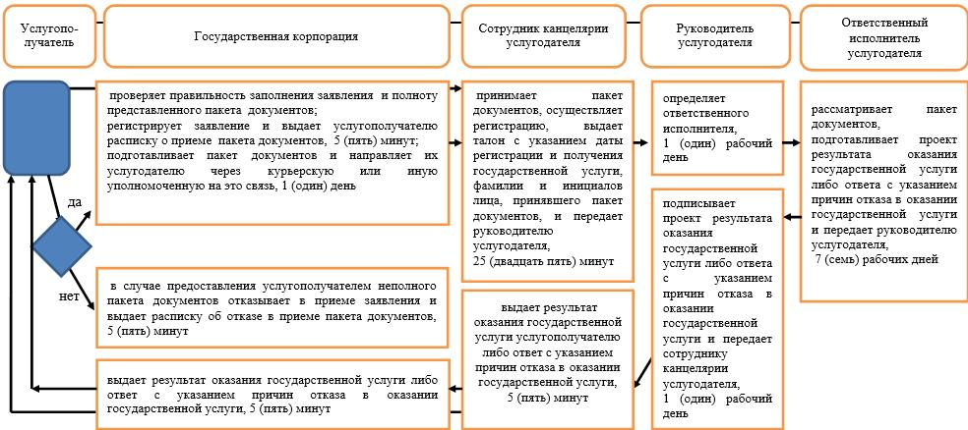

**Условные обозначения**

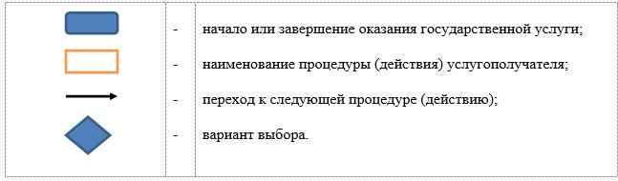

|  |  |
| --- | --- |
|  | Приложение6 к постановлению акимата от 16 февраля 2018 года № 72 |
|  | Утвержден постановлением акимата от 30 декабря 2015 года № 566 |

**Регламент государственной услуги "Оформление документов на оказание специальных социальных услуг в медико-социальных учреждениях (организациях)"**

**1. Общие положения**

      1. Государственная услуга "Оформление документов на оказание специальных социальных услуг в медико-социальных учреждениях (организациях)" (далее – государственная услуга) оказывается местными исполнительными органами районов и городов областного значения (отделами занятости и социальных программ акиматов районов и городов областного значения) (далее – услугодатель).

      Прием заявления и выдача результата оказания государственной услуги осуществляются через:

      1) Департамент "Центр обслуживания населения" - филиал некоммерческого акционерного общества "Государственная корпорация "Правительство для граждан" по Костанайской области (далее – Государственная корпорация);

      2) канцелярию услугодателя.

      2. Форма оказания государственной услуги: бумажная.

      3. Результат оказания государственной услуги: уведомление об оформлении документов в произвольной форме с указанием срока оказания специальных социальных услуг в медико-социальных учреждениях (организациях), или мотивированный ответ об отказе в оказании государственной услуги в случаях и по основаниям, предусмотренным пунктом 10 стандарта государственной услуги "Оформление документов на оказание специальных социальных услуг в медико-социальных учреждениях (организациях)", утвержденного приказом Министра здравоохранения и социального развития Республики Казахстан от 28 апреля 2015 года № 279 "Об утверждении стандартов государственных услуг в социально-трудовой сфере" (зарегистрирован в Реестре государственной регистрации нормативных правовых актов под № 11342) (далее – Стандарт).

      Форма предоставления результата оказания государственной услуги: бумажная.

**2. Описание порядка действий структурных подразделений (работников) услугодателя в процессе оказания государственной услуги**

      4. Основанием для начала процедуры (действия) по оказанию государственной услуги является прием услугодателем документов, указанных в пункте 9 Стандарта (далее – пакет документов).

      5. Содержание каждой процедуры (действия), входящей в состав процесса оказания государственной услуги, длительность его выполнения:

      1) сотрудник канцелярии услугодателя принимает пакет документов, осуществляет его регистрацию, выдает талон с указанием даты регистрации и получения государственной услуги, фамилии и инициалов лица, принявшего пакет документов, и передает руководителю услугодателя для определения ответственного исполнителя, 25 (двадцать пять) минут;

      в случаях представления услугополучателем неполного пакета документов и (или) документов с истекшим сроком действия отказывает в приеме заявления и выдает расписку об отказе в приеме пакета документов по форме согласно приложению 2 к Стандарту.

      Результат процедуры (действия) – прием и регистрация пакета документов либо расписка об отказе в приеме пакета документов;

      2) руководитель услугодателя определяет ответственного исполнителя, налагает соответствующую визу, 1 (один) рабочий день.

      Результат процедуры (действия) – виза руководителя услугодателя;

      3) ответственный исполнитель услугодателя рассматривает пакет документов, подготавливает проект результата оказания государственной услуги либо ответа с указанием причин отказа в оказании государственной услуги по основаниям, предусмотренным пунктом 10 Стандарта, и передает руководителю услугодателя, 14 (четырнадцать) рабочих дней.

      Результат процедуры (действия) – проект результата оказания государственной услуги либо ответа с указанием причин отказа в оказании государственной услуги;

      4) руководитель услугодателя подписывает проект результата оказания государственной услуги либо ответа с указанием причин отказа в оказании государственной услуги и передает сотруднику канцелярии услугодателя, 1 (один) рабочий день.

      Результат процедуры (действия) – подписанный результат оказания государственной услуги либо ответ с указанием причин отказа в оказании государственной услуги;

      5) сотрудник канцелярии услугодателя выдает услугополучателю результат оказания государственной услуги либо ответ с указанием причин отказа в оказании государственной услуги, 5 (пять) минут.

      Результат процедуры (действия) – выданный результат оказания государственной услуги либо ответ с указанием причин отказа в оказании государственной услуги.

**3. Описание порядка взаимодействия структурных подразделений (работников) услугодателя в процессе оказания государственной услуги**

      6. Перечень структурных подразделений (работников) услугодателя, которые участвуют в процессе оказания государственной услуги:

      1) сотрудник канцелярии услугодателя;

      2) ответственный исполнитель услугодателя;

      3) руководитель услугодателя.

      7. Описание последовательности процедур (действий) между структурными подразделениями (работниками) с указанием длительности каждой процедуры (действия):

      1) сотрудник канцелярии услугодателя принимает пакет документов, осуществляет его регистрацию, выдает талон с указанием даты регистрации и получения государственной услуги, фамилии и инициалов лица, принявшего пакет документов, и передает руководителю услугодателя для определения ответственного исполнителя, 25 (двадцать пять) минут;

      в случаях представления услугополучателем неполного пакета документов и (или) документов с истекшим сроком действия отказывает в приеме заявления и выдает расписку об отказе в приеме пакета документов по форме согласно приложению 2 к Стандарту;

      2) руководитель услугодателя определяет ответственного исполнителя, налагает соответствующую визу, 1 (один) рабочий день;

      3) ответственный исполнитель услугодателя рассматривает пакет документов, подготавливает проект результата оказания государственной услуги либо ответа с указанием причин отказа в оказании государственной услуги по основаниям, предусмотренным пунктом 10 Стандарта, и передает руководителю услугодателя, 14 (четырнадцать) рабочих дней;

      4) руководитель услугодателя подписывает проект результата оказания государственной услуги либо ответа с указанием причин отказа в оказании государственной услуги и передает сотруднику канцелярии услугодателя, 1 (один) рабочий день;

      5) сотрудник канцелярии услугодателя выдает услугополучателю результат оказания государственной услуги либо ответ с указанием причин отказа в оказании государственной услуги, 5 (пять) минут.

**4. Описание порядка взаимодействия с Государственной корпорацией "Правительство для граждан" и (или) иными услугодателями, а также порядка использования информационных систем в процессе оказания государственной услуги**

      8. Описание порядка обращения в Государственную корпорацию, длительность обработки запроса услугополучателя:

      1) услугополучатель для получения государственной услуги обращается в Государственную корпорацию;

      работник Государственной корпорации проверяет правильность заполнения заявления и полноту представленного пакета документов;

      в случае представления услугополучателем неполного пакета документов работник Государственной корпорации отказывает в приеме заявления и выдает расписку об отказе в приеме пакета документов по форме согласно приложению 5 к Стандарту, 5 (пять) минут;

      при представлении полного пакета документов работник Государственной корпорации регистрирует заявление и выдает услугополучателю расписку о приеме пакета документов, 5 (пять) минут;

      2) работник Государственной корпорации подготавливает пакет документов и направляет их услугодателю через курьерскую или иную уполномоченную на это связь, 1 (один) день.

      День приема не входит в срок оказания государственной услуги;

      3) услугодатель рассматривает пакет документов, 16 (шестнадцать) рабочих дней, и направляет в Государственную корпорацию результат оказания государственной услуги либо ответ с указанием причин отказа в оказании государственной услуги, при этом результат оказания государственной услуги предоставляется в Государственную корпорацию не позднее, чем за сутки до истечения срока оказания государственной услуги;

      4) работник Государственной корпорации в срок, указанный в расписке о приеме пакета документов, выдает услугополучателю результат оказания государственной услуги либо ответ с указанием причин отказа в оказании государственной услуги, 5 (пять) минут.

      9. Подробное описание последовательности процедур (действий), взаимодействий структурных подразделений (работников) услугодателя в процессе оказания государственной услуги, а также описание порядка взаимодействия с иными услугодателями и (или) Государственной корпорацией и порядка использования информационных систем в процессе оказания государственной услуги отражается в справочнике бизнес-процессов оказания государственной услуги согласно приложению к настоящему Регламенту.

      10. Государственная услуга через веб-портал "электронного правительства" не оказывается.

|  |  |
| --- | --- |
|  | Приложение к Регламенту государственной услуги "Оформление документов на оказание специальных социальных услуг в медико- социальных учреждениях (организациях)" |

**Справочник бизнес-процессов оказания государственной услуги "Оформление документов на оказание специальных социальных услуг в медико-социальных учреждениях (организациях)"**

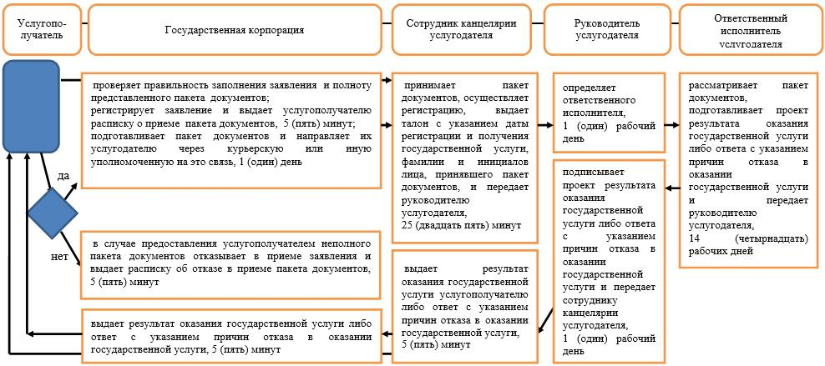

**Условные обозначения**

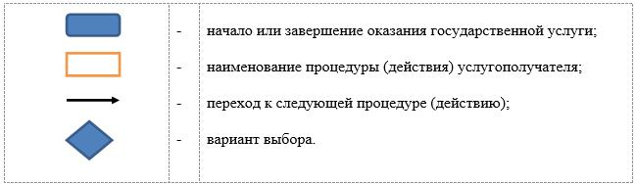

|  |  |
| --- | --- |
|  | Приложение 7  к постановлению акимата  от 16 февраля 2018 года  № 72 |
|  | Утвержден постановлением акимата от 30 декабря 2015 года № 566 |

**Регламент государственной услуги "Оформление документов на оказание специальных социальных услуг в условиях ухода на дому"**

**1. Общие положения**

      1. Государственная услуга "Оформление документов на оказание специальных социальных услуг в условиях ухода на дому" (далее –государственная услуга) оказывается местными исполнительными органами районов и городов областного значения (отделами занятости и социальных программ акиматов районов и городов областного значения) (далее – услугодатель).

      Прием заявления и выдача результата оказания государственной услуги осуществляются через:

      1) Департамент "Центр обслуживания населения" - филиал некоммерческого акционерного общества "Государственная корпорация "Правительство для граждан" по Костанайской области (далее – Государственная корпорация);

      2) канцелярию услугодателя.

      2. Форма оказания государственной услуги: бумажная.

      3. Результат оказания государственной услуги: уведомление об оформлении документов в произвольной форме с указанием срока оказания специальных социальных услуг в условиях ухода на дому, или мотивированный ответ об отказе в оказании государственной услуги в случаях и по основаниям, предусмотренным пунктом 10 стандарта государственной услуги "Оформление документов на оказание специальных социальных услуг в условиях ухода на дому", утвержденного приказом Министра здравоохранения и социального развития Республики Казахстан от 28 апреля 2015 года № 279 "Об утверждении стандартов государственных услуг в социально-трудовой сфере" (зарегистрирован в Реестре государственной регистрации нормативных правовых актов под № 11342) (далее – Стандарт).

      Форма предоставления результата оказания государственной услуги: бумажная.

**2. Описание порядка действий структурных подразделений (работников) услугодателя в процессе оказания государственной услуги**

      4. Основанием для начала процедуры (действия) по оказанию государственной услуги является прием услугодателем документов, указанных в пункте 9 Стандарта (далее – пакет документов).

      5. Содержание каждой процедуры (действия), входящей в состав процесса оказания государственной услуги, длительность его выполнения:

      1) сотрудник канцелярии услугодателя принимает пакет документов, осуществляет регистрацию, выдает талон с указанием даты регистрации и получения государственной услуги, фамилии и инициалов лица, принявшего пакет документов, и передает руководителю услугодателя, 25 (двадцать пять) минут;

      в случаях представления услугополучателем неполного пакета документов и (или) документов с истекшим сроком действия отказывает в приеме заявления и выдает расписку об отказе в приеме пакета документов по форме согласно приложению 2 к Стандарту.

      Результат процедуры (действия) – прием и регистрация пакета документов либо расписка об отказе в приеме пакета документов;

      2) руководитель услугодателя определяет ответственного исполнителя, налагает соответствующую визу, 1 (один) рабочий день.

      Результат процедуры (действия) – виза руководителя услугодателя;

      3) ответственный исполнитель услугодателя рассматривает пакет документов, подготавливает проект результата оказания государственной услуги либо ответа с указанием причин отказа в оказании государственной услуги по основаниям, предусмотренным пунктом 10 Стандарта, и передает руководителю услугодателя, 11 (одиннадцать) рабочих дней.

      Результат процедуры (действия) – проект результата оказания государственной услуги либо ответа с указанием причин отказа в оказании государственной услуги;

      4) руководитель услугодателя подписывает проект результата оказания государственной услуги либо ответа с указанием причин отказа в оказании государственной услуги и передает сотруднику канцелярии услугодателя, 1 (один) рабочий день.

      Результат процедуры (действия) – подписанный результат оказания государственной услуги либо ответ с указанием причин отказа в оказании государственной услуги;

      5) сотрудник канцелярии услугодателя выдает услугополучателю результат оказания государственной услуги либо ответ с указанием причин отказа в оказании государственной услуги, 5 (пять) минут.

      Результат процедуры (действия) – выданный результат оказания государственной услуги либо ответ с указанием причин отказа в оказании государственной услуги.

**3. Описание порядка взаимодействия структурных подразделений (работников) услугодателя в процессе оказания государственной услуги**

      6. Перечень структурных подразделений (работников) услугодателя, которые участвуют в процессе оказания государственной услуги:

      1) сотрудник канцелярии услугодателя;

      2) ответственный исполнитель услугодателя;

      3) руководитель услугодателя.

      7. Описание последовательности процедур (действий) между структурными подразделениями (работниками) с указанием длительности каждой процедуры (действия):

      1) сотрудник канцелярии услугодателя принимает пакет документов, осуществляет регистрацию, выдает талон с указанием даты регистрации и получения государственной услуги, фамилии и инициалов лица, принявшего пакет документов, и передает руководителю услугодателя, 25 (двадцать пять) минут;

      в случаях представления услугополучателем неполного пакета документов и (или) документов с истекшим сроком действия отказывает в приеме заявления и выдает расписку об отказе в приеме пакета документов по форме согласно приложению 2 к Стандарту;

      2) руководитель услугодателя определяет ответственного исполнителя, налагает соответствующую визу, 1 (один) рабочий день;

      3) ответственный исполнитель услугодателя рассматривает пакет документов, подготавливает проект результата оказания государственной услуги либо ответа с указанием причин отказа в оказании государственной услуги по основаниям, предусмотренным пунктом 10 Стандарта, и передает руководителю услугодателя, 11 (одиннадцать) рабочих дней;

      4) руководитель услугодателя подписывает проект результата оказания государственной услуги либо ответа с указанием причин отказа в оказании государственной услуги и передает сотруднику канцелярии услугодателя, 1 (один) рабочий день;

      5) сотрудник канцелярии услугодателя выдает услугополучателю результат оказания государственной услуги либо ответ с указанием причин отказа в оказании государственной услуги, 5 (пять) минут.

**4. Описание порядка взаимодействия с Государственной корпорацией "Правительство для граждан" и (или) иными услугодателями, а также порядка использования информационных систем в процессе оказания государственной услуги**

      8. Описание порядка обращения в Государственную корпорацию, длительность обработки запроса услугополучателя:

      1) услугополучатель для получения государственной услуги обращается в Государственную корпорацию;

      работник Государственной корпорации проверяет правильность заполнения заявления и полноту представленного пакета документов;

      в случае представления услугополучателем неполного пакета документов работник Государственной корпорации отказывает в приеме заявления и выдает расписку об отказе в приеме пакета документов по форме согласно приложению 4 к Стандарту, 5 (пять) минут;

      при представлении полного пакета документов работник Государственной корпорации регистрирует заявление и выдает услугополучателю расписку о приеме пакета документов, 5 (пять) минут;

      2) работник Государственной корпорации подготавливает пакет документов и направляет их услугодателю через курьерскую или иную уполномоченную на это связь, 1 (один) день.

      День приема не входит в срок оказания государственной услуги;

      3) услугодатель рассматривает пакет документов, 13 (тринадцать) рабочих дней, и направляет в Государственную корпорацию результат оказания государственной услуги либо ответ с указанием причин отказа в оказании государственной услуги, при этом результат оказания государственной услуги предоставляется в Государственную корпорацию не позднее, чем за сутки до истечения срока оказания государственной услуги;

      4) работник Государственной корпорации в срок, указанный в расписке о приеме пакета документов, выдает услугополучателю результат оказания государственной услуги либо ответ с указанием причин отказа в оказании государственной услуги, 5 (пять) минут.

      9. Подробное описание последовательности процедур (действий), взаимодействий структурных подразделений (работников) услугодателя в процессе оказания государственной услуги, а также описание порядка взаимодействия с иными услугодателями и (или) Государственной корпорацией и порядка использования информационных систем в процессе оказания государственной услуги отражается в справочнике бизнес-процессов оказания государственной услуги согласно приложению к настоящему Регламенту.

      10. Государственная услуга через веб-портал "электронного правительства" не оказывается.

|  |  |
| --- | --- |
|  | Приложение к Регламенту государственной услуги "Оформление документов на оказание специальных социальных услуг в условиях ухода на дому" |

**Справочник бизнес – процессов оказания государственной услуги "Оформление документов на оказание специальных социальных услуг в условиях ухода на дому"**

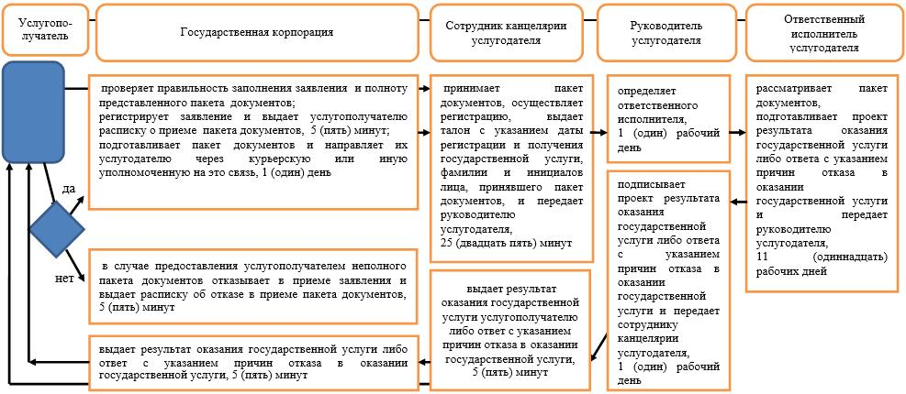

**Условные обозначения**

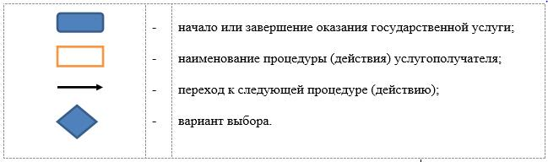

© 2012. РГП на ПХВ «Институт законодательства и правовой информации Республики Казахстан» Министерства юстиции Республики Казахстан